Início em 03 de outubro.

6 semanas = 96horas. = 24 aulas

BackEnd

PHP -> LINGUAGEM DE PROGRAMAÇÃO

MYSQL - > Gerenciador de Banco de Dados

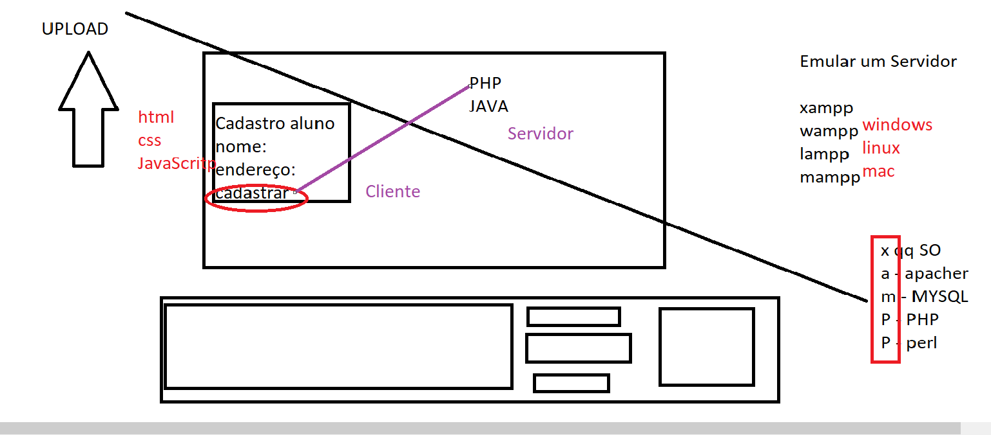

Baixar o servidor.

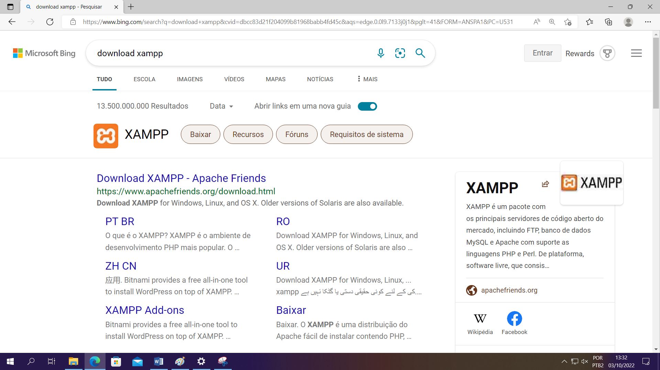

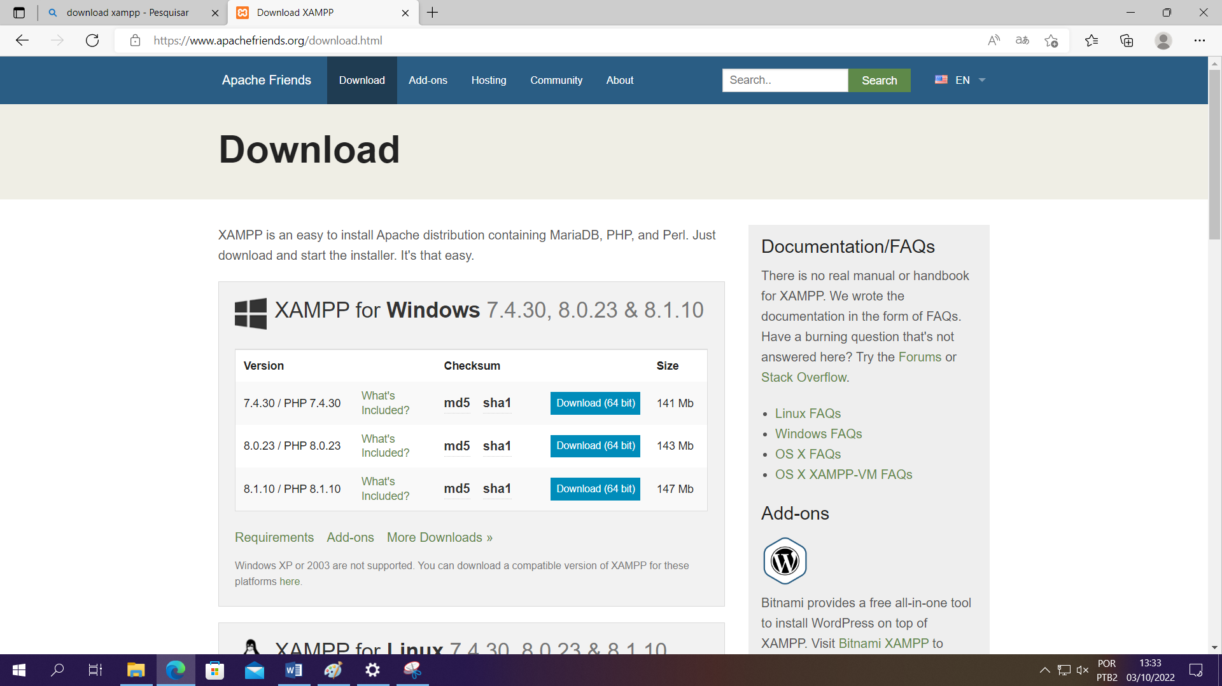

Para eu saber o sistema da minha maquina..

Painel de Controle Sistema

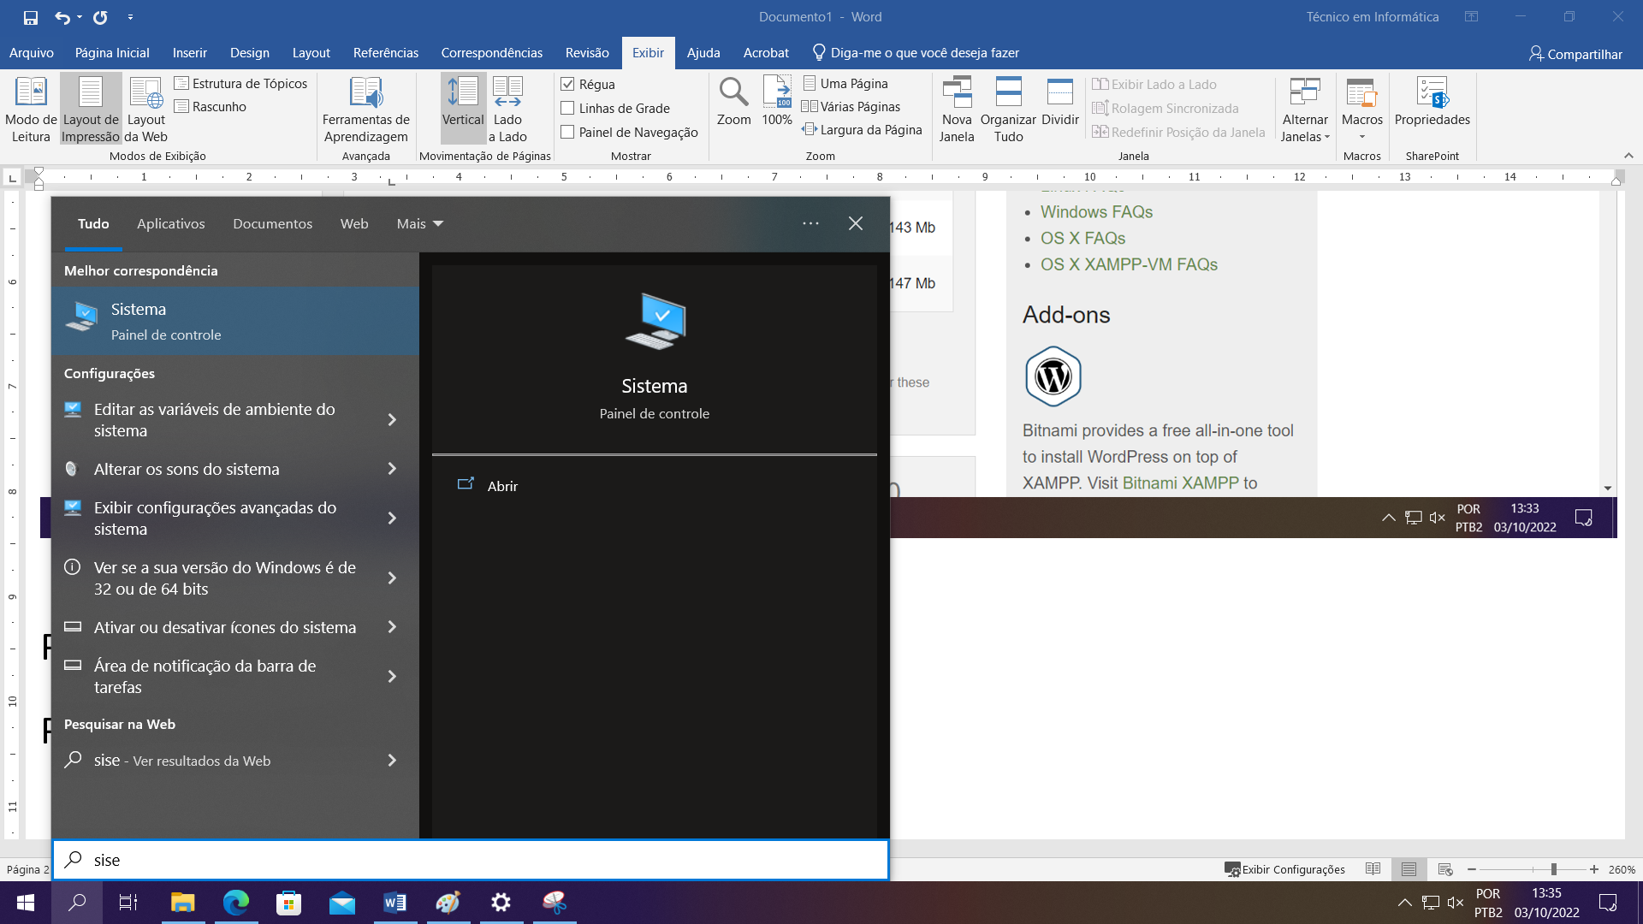

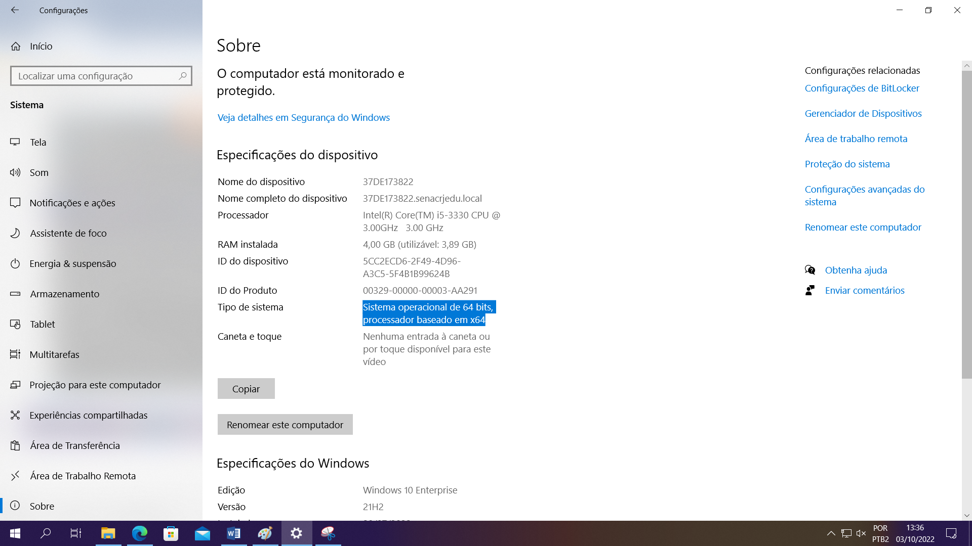



Após baixar......

Download e duplo clique no arquivo baixado... NEXT , NEXT... aceitar licença....

Após instalado

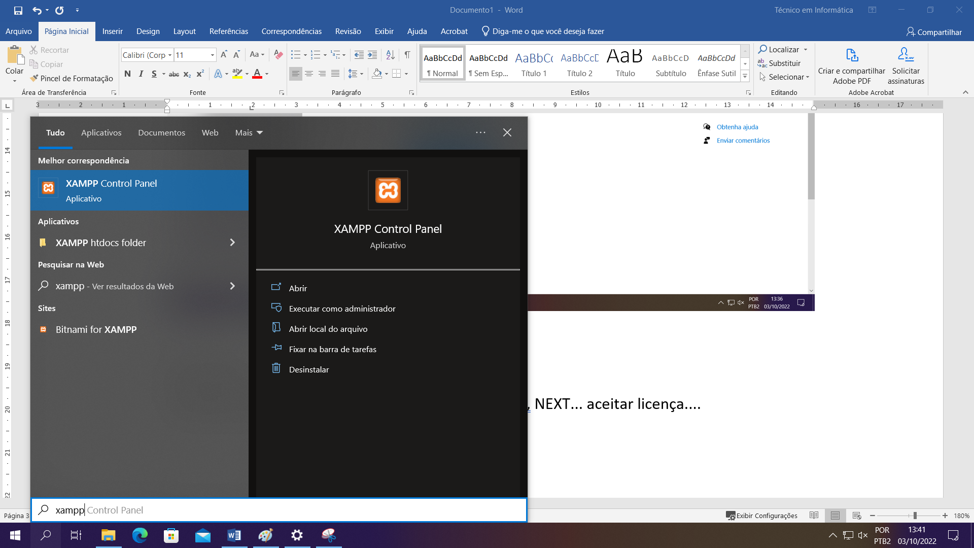

LIGA E DESLIGA O SERVIDOR....

Start no servidor

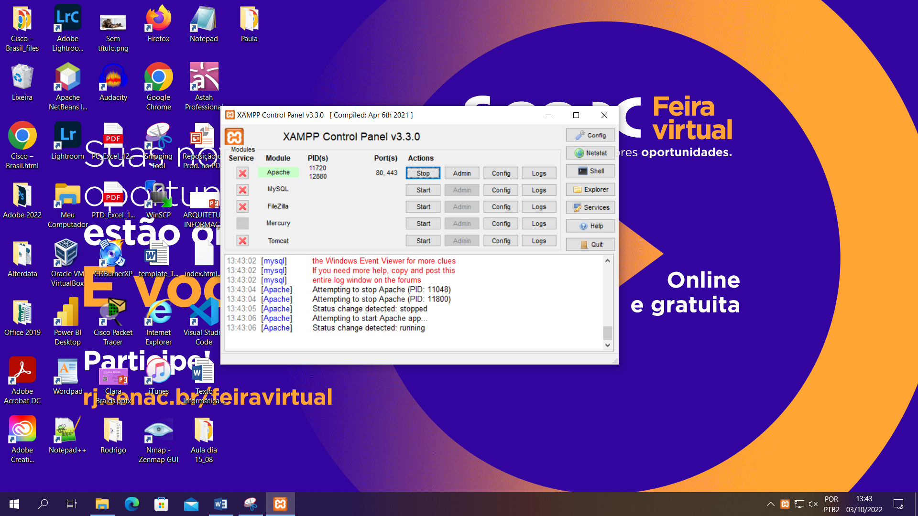

Criamos a pasta unidade3

(minúsculo, sem acento ou

quaisquer outro caracter

especial, sem espaço)

Vamos chamar o visual Studio para iniciarmos o php

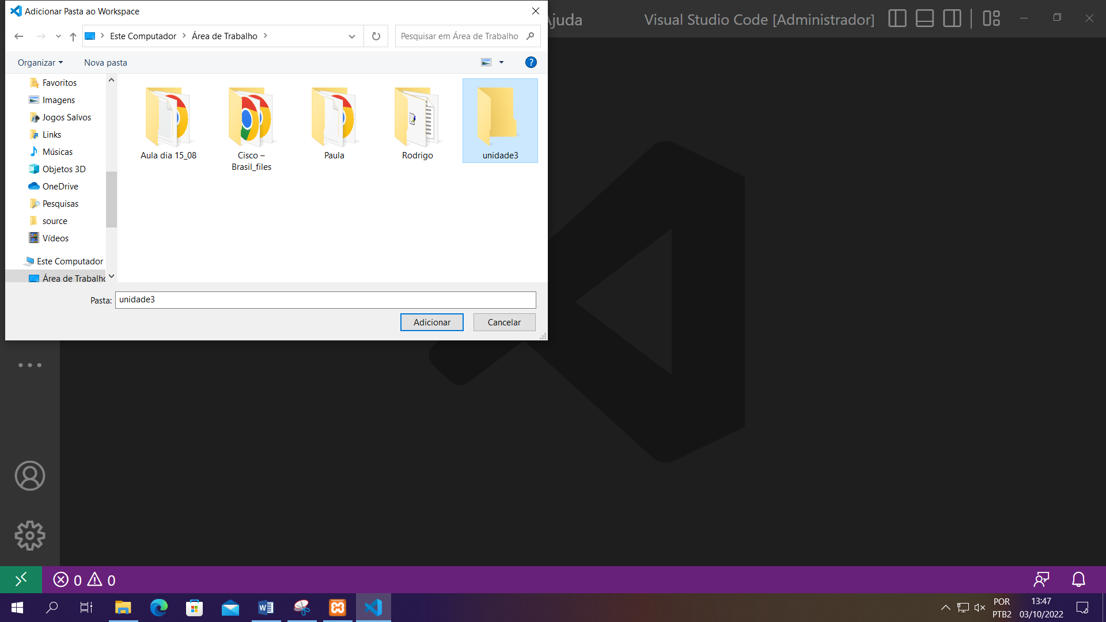

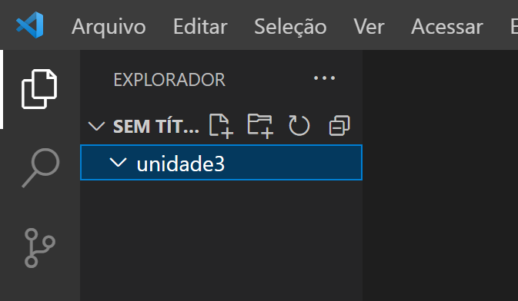

Criamos o nosso primeiro arquivo

––––––––––

<!DOCTYPE html>

<html lang="en">

<head>

    <meta charset="UTF-8">

    <meta http-equiv="X-UA-Compatible" content="IE=edge">

    <meta name="viewport" content="width=device-width, initial-scale=1.0">

    <title>exercício 1</title>

</head>

<body>

    <h1>Bem vindo ao Programador Web - Mulheres tech!</h1>

    <?php

    echo"<h1>Bem vindo ao Programador Web - Mulheres tech!</h1>";

    // comentário de linha

    // onde

    //a cada linha tenho que colocar um barra barra

    /*comentário

    de

    bloco

    onde

    eu posso pular

    de linha

    sem

    me preocupar em ficar  escrendo barra*/

    ?>

</body>

</html>

1.Escreva um programa que pede o raio de um círculo, e em seguida exiba o perímetro e área do círculo. Para saber o valor do pi, use: M_PI (ele armazena o valor de pi)

2.Faça um Programa que peça um número e então mostre a mensagem O número informado foi [número].

3.Faça um script que peça dois números e imprima a soma.

4.Faça um script que peça as 3 notas de um aluno e mostre a média.

5.Faça um script que converta metros para centímetros.

6.Faça um script que calcule a área de um quadrado, em seguida mostre o dobro desta área para o usuário.

7.Faça um script que pergunte quanto você ganha por hora e o número de horas trabalhadas no mês. Calcule e mostre o total do seu salário no referido mês.

8.Faça um script que peça a temperatura em graus Farenheit, transforme e mostre a temperatura em graus Celsius. •C = (5 * (F-32) / 9).

9.Faça um script que peça a temperatura em graus Celsius, transforme e mostre em graus Farenheit.

10.Faça um script que peça 2 números inteiros e um número real. Calcule e mostre: •o produto do dobro do primeiro com metade do segundo . •a soma do triplo do primeiro com o terceiro. •o terceiro elevado ao cubo.

11.Tendo como dados de entrada a altura de uma pessoa, construa um script que calcule seu peso ideal, usando a seguinte fórmula: (72.7*altura) – 58

12.Tendo como dado de entrada a altura (h) de uma pessoa, construa um script que calcule seu peso ideal, utilizando as seguintes fórmulas: •Para homens: (72.7*h) - 58 •Para mulheres: (62.1*h) – 44.7

13.João Papo-de-Pescador, homem de bem, comprou um microcomputador para controlar o rendimento diário de seu trabalho. Toda vez que ele traz um peso de peixes maior que o estabelecido pelo regulamento de pesca do estado de São Paulo (50 quilos) deve pagar uma multa de R$ 4,00 por quilo excedente. João precisa que você faça um programa que leia a variável peso (peso de peixes) e calcule o excesso. Gravar na variável excesso a quantidade de quilos além do limite e na variável multa o valor da multa que João deverá pagar. Imprima os dados do script com as mensagens adequadas.

14.

15.Faça um script que pergunte quanto você ganha por hora e o número de horas trabalhadas no mês. Calcule e mostre o total do seu salário no referido mês, sabendo-se que são descontados 11% para o Imposto de Renda, 8% para o INSS e 5% para o sindicato, faça um programa que nos dê: •salário bruto. •quanto pagou ao INSS. •quanto pagou ao sindicato. •o salário líquido. •calcule os descontos e o salário líquido, conforme a tabela abaixo: + Salário Bruto : R$ - IR (11%) : R$ - INSS (8%) : R$ - Sindicato ( 5%) : R$ = Salário Liquido : R$ Obs.: Salário Bruto - Descontos = Salário Líquido.

16.Faça um script para uma loja de tintas. O programa deverá pedir o tamanho em metros quadrados da área a ser pintada. Considere que a cobertura da tinta é de 1 litro para cada 3 metros quadrados e que a tinta é vendida em latas de 18 litros, que custam R$ 80,00. Informe ao usuário a quantidades de latas de tinta a serem compradas e o preço total.

17.Faça um script para uma loja de tintas. O programa deverá pedir o tamanho em metros quadrados da área a ser pintada. Considere que a cobertura da tinta é de 1 litro para cada 6 metros quadrados e que a tinta é vendida em latas de 18 litros, que custam R$ 80,00 ou em galões de 3,6 litros, que custam R$ 25,00. •Informe ao usuário as quantidades de tinta a serem compradas e os respectivos preços em 3 situações: •comprar apenas latas de 18 litros; •comprar apenas galões de 3,6 litros; •misturar latas e galões, de forma que o preço seja o menor. Acrescente 10% de folga e sempre arredonde os valores para cima, isto é, considere latas cheias.

18.Faça um script que peça o tamanho de um arquivo para download (em MB) e a velocidade de um link de Internet (em Mbps), calcule e informe o tempo aproximado de download do arquivo usando este link (em minutos